**Математикалық сауаттылық**

1.345 819 санындағы барлық ондықтар саны

1. 81
2. 34581
3. 581
4. 4582

2. 29070-176870:23×3+589 өрнектің мәні

1. 25917
2. 5411
3. 6589
4. 27095

3. 36000÷60 өрнегінің мәні

1. 600
2. 60
3. 6000
4. 6

4. Іс-сапарға шыққан Дәуреннің қолында ішінде біраз ақшасы бар банк карточкасы болды.Ол пойызбен барып-қайтуға бағасы 15 800 тг тұратын билеттер сатып алды.Қалған ақшаға қонақ үйдің тәулігіне 14 500 тг тұратын бір бөлмені 5 тәулікке жалға алды.Дәуреннің карточкасында болған ақша

1. 88300
2. 104100
3. 140100
4. 72500

5. Бақша орналасқан алқап тіктөртбұрыш пішінді.Оның ұзындығы 24 м,ені 20 м.Оның ауданының 5\1-іне құлпынай,4\1- іне қарақат, қалғанына таңқурай егілген.Таңқурай егілген жердің ауданы

1. 264 м^2
2. 229 м^2
3. 121 м^2
4. 122 м^2

6. 4800-дің 2%-ы

1. 48
2. 2
3. 90
4. 96

7. Тікбұрышты параллелепипедтің 560 см^3, биіктігін тап.

1. 1400 см
2. 140 см
3. 400 см
4. 4 см

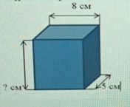

8. Күн сәулесі жердің неше бөлігіне түседі?

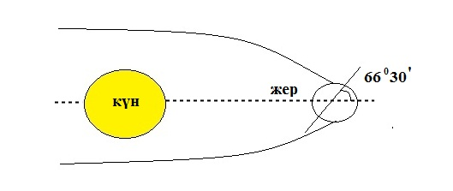

1. 3\1
2. 3\2
3. 2\1
4. 3\3

9.9408÷98 бөліндінің мәні неше цифрдан тұрады?

1. 4
2. 1
3. 3
4. 2

10.Тәуліктің 4\3 бөлігімен тәуліктің 8\7 бөлігінің арасындағы айырмашылық

1. 4 сағатқа кем
2. 8 сағатқа кем
3. 3 сағатқа кем
4. 7 сағатқа кем

11.Суретке қарап,есепті шығар

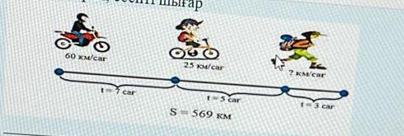

1. 8 км\сағ
2. 24 км\сағ
3. 10 км\сағ
4. 5 км\сағ

12. «Жекпе-жек» сарайында оқушылар футболға,волейболға,баскетболға қатысады.Оның 5-еуі баскетбол және волейбол үйірмесіне 6-уы футбол және баскетбол үйірмесіне,6-ы футбол және волейбол үйірмесіне қатысады.Ал, 4-еуі барлық үйірмеге де қатысады.Барлық оқушылар саны

1. 11
2. 9
3. 6
4. 10

13. +2900=482 900

1. 48 000
2. 4800
3. 480 000
4. 4 800 00

14.(а+b)×4 өрнегіне тең болатын өрнек

1. a×4+b×4
2. 2a+b×4
3. a×4+b
4. a+b×4

15.Кофенің бағасы 450 теңге,3 кекстің құны кофенің бағасымен бірдей,5 кекстің құны қанша?

1. 750 тг
2. 1500
3. 250 тг
4. 1250 тг

16.Дүкенге «Құстар»кітабының бірнешеуі сатылымға түседі.Барлық кітаптың жалпы құны 308 850 теңге.Кітаптардың саны 85-тен артық,91-ден кем болса,бір кітаптың бағасы қанша?

1. 3550 тг
2. 6550 тг
3. 5550 тг
4. 4550 тг

17.Жіптің ұзындығы 25 см.Осы жіптің қандай бөлігі?

1. 6\2
2. 4\2
3. 4\3
4. 4\1

18.Текшенің қыры 2 см-ге тең болса,суреттегі фигураның көлемі

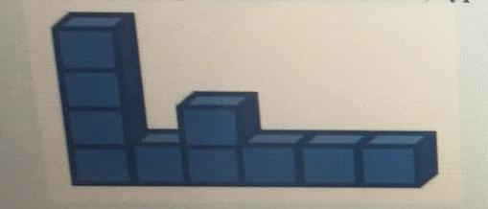

1. 800 см^3
2. 80 cм^3
3. 8 000cм^3
4. 80 000 cм^3

19.CD кесіндісінде- үйден дүкенге дейінгі жол бейнеленген.AB кесіндісі жүрілген жол.Жүрілген жолдың бөлшек түрінде көрсетілуі

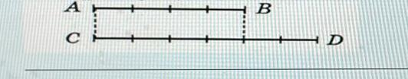

1. 10\4
2. 4\2
3. 6\3
4. 10\5